- 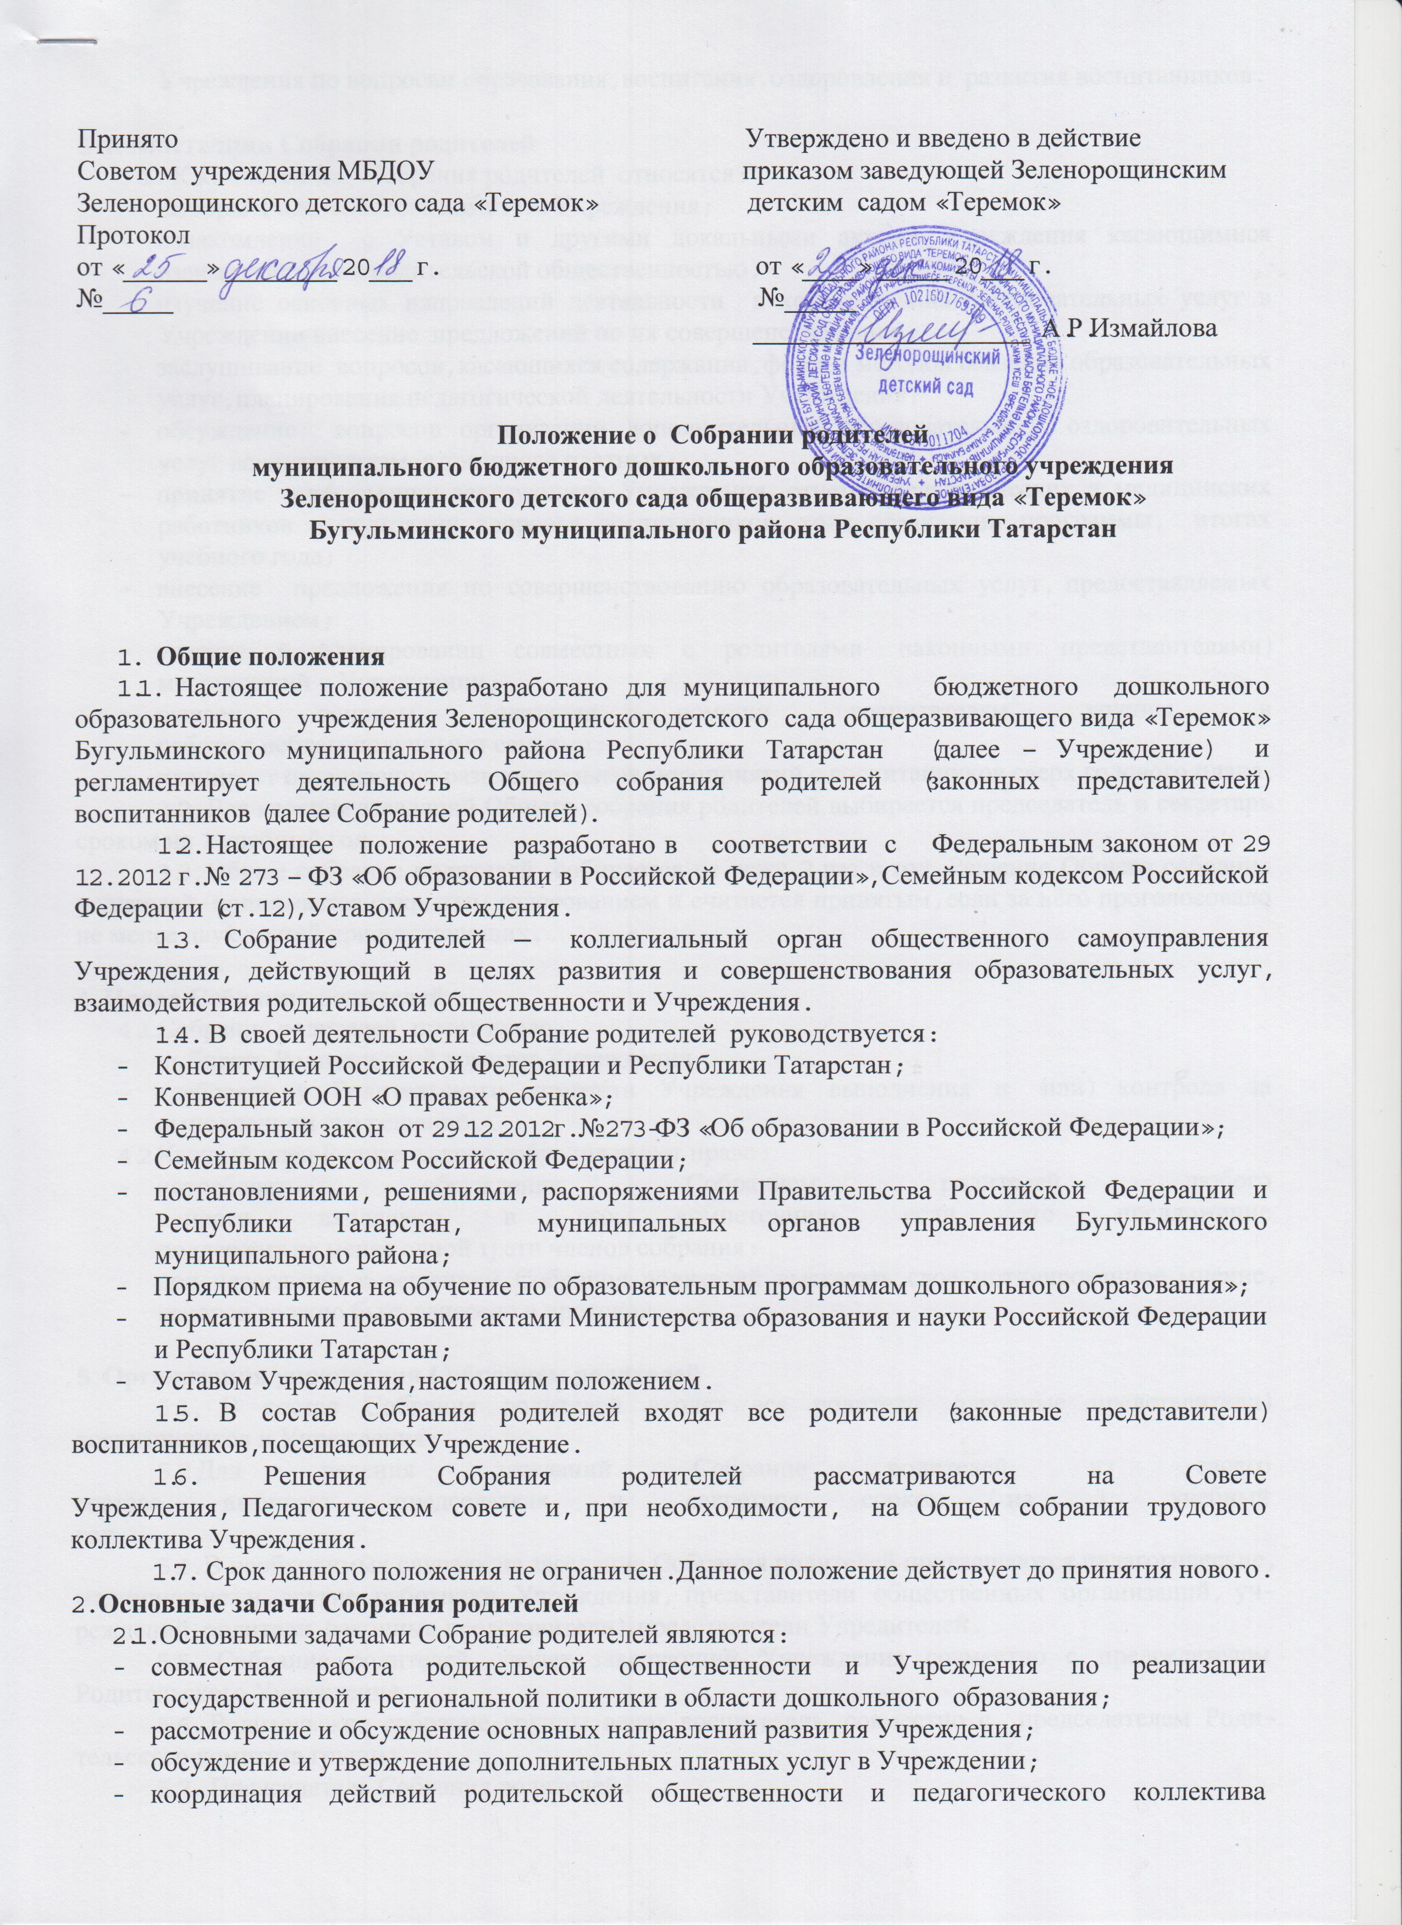

- Учреждения по вопросам образования, воспитания, оздоровления и развития воспитанников.

3. Компетенции Собрания родителей
3.1. К компетенции Собрания родителей относятся:
- выборы Родительского комитета Учреждения;
- ознакомление с Уставом и другими локальными актами Учреждения касающимися взаимодействия с родительской общественностью;
- изучение основных направлений деятельности в ходе оказания образовательных услуг в Учреждении внесение предложений по их совершенствованию;
- заслушивание вопросов, касающихся содержания, форм и методов оказания образовательных услуг, планирования педагогической деятельности Учреждения;
- обсуждение вопросов организации дополнительных образовательных, оздоровительных услуг воспитанникам, в том числе платных;
- принятие информации заведующего Учреждения, отчетов педагогических и медицинских работников о состоянии здоровья воспитанников, ходе реализации программы, итогах учебного года;
- внесение предложения по совершенствованию образовательных услуг, предоставляемых Учреждением;
- участие в планировании совместных с родителями (законными представителями) мероприятий в Учреждении;
- решает вопросы оказания помощи воспитателям группы, в
работе с неблагополучными семьями;
- планирует организацию развлекательных мероприятий с воспитанников сверх годового плана.
3.2. Для ведения заседаний Общего собрания родителей выбирается председатель и секретарь сроком на 1 учебный год.
3.3. Общее собрание родителей собирается не реже 2 раз в год. Решение Общего собрания родителей принимается открытым голосованием и считается принятым, если за него проголосовало не менее двух третей присутствующих.

4. Права Собрания родителей
4.1.Собрание родителей имеет право:
- выбирать Родительский комитет Учреждения;
- требовать у Родительского комитета Учреждения выполнения и (или) контроля за выполнением его решений.
4.2.Каждый член Родительского собрания имеет право:
- потребовать обсуждения Собранием родителей любого
вопроса, входящего в его компетенцию, если это предложение
поддержит не менее одной трети членов собрания;
- при несогласии с решением Собрания родителей высказать свое мотивированное мнение, которое должно быть занесено в протокол.

5. Организация управления Собранием родителей
5.1. В состав Собрания родителей входят все родители (законные представители) воспитанников и Учреждения;
5.2.Для ведения заседаний Собрание родителей из своего
состава выбирает председателя и секретаря сроком на 1 учебный
год.
5.4. В необходимых случаях на заседание Собрания родителей приглашаются педагогические, медицинские и другие работники Учреждения, представители общественных организаций, учреждений, родители (законные представители), представители Учредителей.
5.5. Собрание родителей ведет заведующий Учреждения совместно с председателем Родительского Учреждения.
5.6. Родительское собрание группы ведет воспитатель, совместно с председателем Родительского комитета группы.
5.7. Председатель Собрания родителей:
- обеспечивает посещаемость Собрания родителей совместно с председателями родительских комитетов групп;
- совместно с руководителем Учреждения организует подготовку и проведение Родительского собрания;
- совместно с руководителем Учреждения определяет повестку
дня Родительского комитета;
- взаимодействует с председателями родительских комитетов групп;
- взаимодействует с руководителем Учреждения по вопросам ведения Собрания родителей, выполнения его решений.
5.8. Собрания родителей работает по плану, составляющему часть годового плана работы руководителем Учреждения
5.9. Собрания родителей собирается не реже 2 раз в год, групповое Родительское собрание - не реже 1 раза в квартал.
5.10. Заседания Родительского собрания правомочны, если на них присутствует не менее половины всех родителей (законных представителей) воспитанников Учреждения.
5.11. Решение Собрания родителей принимается открытым голосованием и считается принятым, если за него проголосовало не менее двух третей присутствующих.
5.12. Организацию выполнения решений Собрания родителей осуществляет Родительский комитет Учреждения совместно с руководителем Учреждения или Родительский комитет группы.
5.13. Непосредственным выполнением решений занимаются ответственные лица, указанные в протоколе заседания Собрания родителей. Результаты докладываются Собрания родителей на следующем заседании.

6. Взаимосвязи Собрания родителей с органами самоуправления
6.1. Родительское собрание взаимодействует с Родительским комитетом Учреждения.

7. Ответственность Собрания родителей
7.1. Собрание родителей несет ответственность:
- соответствие принимаемых решений законодательству Российской Федерации, Республики Татарстан и другим локальным и нормативно-правовым актам.

8. Делопроизводство Собрания родителей
8.1. Заседания Собрания родителей оформляются протоколом.
8.2. В книге протоколов фиксируются:
- дата проведения заседания;
- количество присутствующих;
- приглашенные (ФИО, должность);
- повестка дня;
- ход обсуждения вопросов, выносимых на Собрания родителей;
- предложения, рекомендации и замечания родителей (законных представителей), педагогических и других работников Учреждения приглашенных лиц;
- решение Собрания родителей.
8.2.1. Протоколы подписываются председателем и секретарем Собрания родителей.
8.2.2. Нумерация протоколов ведется от начала учебного года.
8.2.3. Протоколы оформляются в печатном виде на бумажных носителях формата А4, листы нумеруются постранично и скрепляются подписью заведующего и печатью Учреждения.
8.3. Протоколы хранятся в Учреждении согласно номенклатуре дел.

9. Заключительные положения
9.1. Настоящее положение принимается на общем Собрании родителей, утверждается и вводится в действие приказом заведующей Учреждения.
9.2. Изменения и дополнения в настоящее положение вносятся
Собранием родителей Учреждения и принимаются на его заседании.
9.3. Срок данного положения не ограничен. Данное положение
действует до принятия нового

